2- Sultan Orhan Gazi Bey (Kısaca)
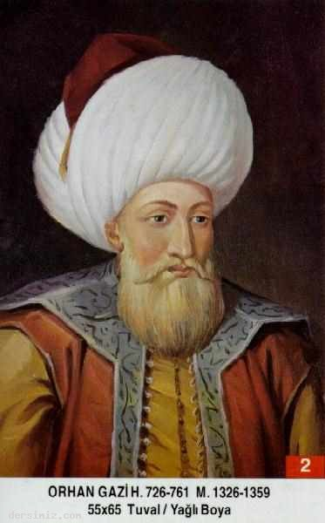
Babası: Osman Gazi
Annesi: Mal Hatun
Doğumu: (H. 680 - M. 1281)
Vefatı: (H. 761 - M. 1360)
Saltanatı: 1326 - 1359 (33 Sene)

Osmanlı Devletini Osman Gazi kurmuştu. Fakat onu teşkilâtlandıran ve büyük bir devlet haline getiren Orhan Gazi idi.

Orhan Gazi sarı sakallı, uzunca boylu, mavi gözlü idi. Yumuşak huylu ve merhametli, fakat yerine göre hiddetli, yiğit ve kahramandı. Fakirleri sever ve ulemaya hürmet ederdi. Son derece dindar, adaletli ve tebaasına kendisini sevdirmesini çok iyi bilirdi. Bizzat halk içine girer, onlarla yemek yer ve dertleşirdi.

Hareketlerinde çok hesaplı davranır ve hiç telâş etmezdi. İznik'i fethettiği zaman Hıristiyanlara göstermiş olduğu insanca muamele, dillere destan olmuştu.

Orhan Gazi'nin her yönden büyük bir insan olduğunu sadece Türkler değil, birçok yabancı tarihçiler dahi tasdik etmişlerdir.

Orhan Gazi daha 15 yaşında iken harplere iştirak etmiş ve hayatının büyük bir kısmı harp meydanlarında geçmiştir. Babasından 16.000 km ² olarak teslim aldığı toprakları altı misline çıkararak 95.000 km ² yapmıştır.

Orhan Gazi bir devlet reisi sıfatı ile harplerde bizzat ordularının başında daima bulunmuştur. Orhan Gazi devletin muntazam bir idare sistemine bağlanması lüzumunu görmüş ve teşkilât işini ise, Alâeddin Paşa ile, Şeyh Edebali'nin bacanağı Çandarlı Kara Halil Paşa'ya havale etmişti.

Orhan Gazi zamanında teşkilâtı üç noktada toplayabiliriz: Para, kıyafet, ordu. dersimiz.com

Orhan Bey'in büyük oğlu Süleyman Paşa, kendisinden önce vefat etmiştir. Kendi sağlığında iken başkumandanlık vazifesini ikinci oğlu Murad Hüdavendigâr'a devretmiştir.

Osmanlılar tarafından yaptırılan ilk cami (1333 - 1334) senesinde İznik'te yapılan Hacı Özbek Camiidir. Ve Orhan Gazi yaptırmıştır.

Bursa Medresesini Orhan Bey yaptırmış ve ilk "Sultan" lâkabı da O'nun zamanında kullanılmıştır. Yine ilk Osmanlı parası da Orhan Bey zamanında basılmıştır. Müslüman Türkler Avrupa'ya ilk defa Orhan Bey zamanında geçmişlerdir. İstanbul'un Anadolu yakası tamamen Orhan Bey zamanında Osmanlı topraklarına katılmıştır.

Yeni fethedilen Hıristiyan topraklarında yaşayan yerli Hıristiyan halkın Osmanlı hayranlığı, yeni fetihleri de kolaylaştırmıştır.

Zamanında fethedilen yerler: 1326'da Bursa, 1329'da İznik, 1337'de Gemlik'i fethetti ve Bizanslılara karşı Palekanon(Maltepe) zaferini kazandı. 1345'de Karesi Beyliği ilhak edildi. 1354'de Ankara ve Gelibolu fethedildi.

Orhan Gazi 1360 senesinde 79 yaşında vefat etmiştir. Türbesi ise Bursa'da Osman Gazi'nin türbesi yanındadır. Türbe dört köşelidir. İçinde 4 tane büyük mermer sütun vardır. Türbe bu dört sütun üzerine oturtulmuştur. Kubbesi geniş ve kurşunla örtülmüştür. Duvarları sade ve beyaza boyanmıştır. Tavanında onar kandilli birer tane avize asılıdır. Orta yerde Orhan Gazi'nin sandukası bulunmaktadır. Etrafı; pirinç parmaklıklar ile çevrilmiştir. Sandukanın kuzey yönünde Cem Sultan'ın oğlu Abdullah, kapı tarafında İkinci Bayezid'in oğlu Korkut, onun yanında Orhan Gazi'nin ailesi Nilüfer Hatun ve oğlu Kasım Çelebi ile Yıldırım'ın oğlu Musa Çelebi vardır. Bu türbede yirmi iki tane mezar bulunmaktadır. Türbeyi ise Sultan Abdülaziz yaptırmıştır.

Silsile-i Sâdât-ı Nakşibendiyye'den Hâce Muhammed Bâbâ Semâsi (k.s.) Hazretleri, Şeyh Edebali, Hacı Bektaş-ı Veli bu devrin büyüklerinden olup, Orhan Gazi zamanında vefat etmişlerdir.

Erkek Çocukları: Süleyman Paşa, Birinci Murad, İbrahim, Halil, Kasım.

Kızı: Fatma Hatun

